Product Backlog Proyek RPL (Metode Scrum)

Nama Proyek : KULIMANG
Product Owner : TIM 2
1. Dhian Kurnia Ferdiansyah Irawan (701230080)
- Indah Puji Astuti (701230085)
- Rega Ardiansyah (701230060)
Tanggal Dibuat: 22 September 2025
Deskripsi Singkat : Sebuah Website yang dirancang untuk digunakan masyarakat untuk mencari kuli bangunan secara online melalui website ini, Sistem KULIMA Ini diharapkan bisa hadir dan menjadi Solusi dari kebutuhan yang ada agar Masyarakat bisa mencar kuli dengan cepat aman serta praktis. Dengan memanfaatkan situs ini pengguna dapat mencari kuli, memilih jenis pekerjaan kuli dan melakukan pembayaran lewat aplikasi.
Bagian 1: Daftar User Stories
Berikut adalah daftar semua fitur yang diinginkan untuk produk ini, diurutkan berdasarkan prioritas. User story baru akan terus ditambahkan ke dalam backlog ini.
ID User  Story | User Story | Prioritas | Es0masi  (Story Point) | Status | Sprint
US001 | Sebagai Pengguna Baru(Kuli dan Customer), saya ingin bisa mendaftar akun agar saya bisa mengakses fitur-fitur di dalam sistem. | Sangat  Tinggi | 3 | Done | Sprint 1
US002 | Sebagai Customer, saya ingin bisa login ke sistem agar data saya aman dan hanya bisa diakses oleh saya. | Sangat  Tinggi | 3 | Done | Sprint 1
US003 | Sebagai Customer saya ingin bisa upload pekerjaan baru dan Bisa memilih pekerjaan renovasi yang saya butuhkan dan tersedia di sistem | Sangat  Tinggi | 5 | Done | Sprint 1
US004 | Sebgai Customer saya ingin bisa membayar DP dan Pelunasan melaui Bank dan E-Walet | Sangat  Tinggi | 5 | Done | Sprint 1

US005 | Sebagai Kuli saya ingin bisa login ke sistem agar bisa mengakses sistem dan data saya aman dan hanya bisa diakses oleh saya. | Sangat Tinggi | 3 | Done | Sprint 1
US006 | sebagai kuli saya ingin melihat daftar aplikasi pekerjaan yaitu jumlah pekerjaan, pekerjaan yang masih berjalan dan pekerjaan yang telah selesai | Sangat Tinggi | 5 | Done | Sprint 1
US007 | sebagai admin saya ingin bisa login agar saya bisa mengelola sistem dan data user | Sangat Tinggi | 3 | Done | Sprint 1
US008 | sebagai admin saya ingin bisa mengupload pekerjaan baru dan memilih siapa customernya | Sangat Tinggi | 5 | Done | Sprint 1
US009 | Sebagai Admin saya ingin dapat mengelola (Menambah, mengubah dan menghapus ) pengguna baru dibagian kelola user agar | Sangat Tinggi | 5 | Done | Sprint 2
US010 | Sebagai Customer saya ingin ada fitur yang menampilkan jumlah pekerjaan saya, pekekrjaan yang sedang berjalan dan pekerjaan yang telah selesai agar saya bisa meliaht perkembangan pekerjaan saya | Sangat Tinggi | 5 | Done | Sprint 2
US011 | Sebagai Customer saya ingin bisa melihat ringkasan progress pekerjaan yang dilakukan kuli agar saya bisa meliaht perkembangan pekerjaan saya | Sangat Tinggi | 5 | Done | Sprint 2
US012 | Sebagai Customer saya ingin bisa melihat semua pekerjaan dan Riwayat pekerjaan yang pernah saya buat agar saya tau apa saja peekrjaan yang pernah saya upload | Sangat Tinggi | 5 | Done | Sprint 2
US013 | Sebagai Customer saya ingin bisa melihat setiap detail pekerjaan yang sudah dikerjakan kuli meliputi tanggal dibuat hingga tanggal diselesaikan agar saya bisa memantau progres | Sangat Tinggi | 5 | Done | Sprint 2
US014 | Sebagai kuli saya ingin bisa melamar pekerjaan yang diupload oleh customer agar saya bisa melamar pekerjaan | Sangat Tinggi | 5 | Done | Sprint 2
US015 | sebagai kuli saya ingin melihat ringkasan progres pekerjaan yang saya kerjakan | Tinggi | 5 | Done | Sprint 2
US016 | sebagai kuli saya ingin bisa melihat detail pekerjaan yang sedang saya kerjakan | Tinggi | 5 | Done | Sprint 2
US017 | sebagai admin saya ingin bisa menyetujui kuli untuk melamar pekerjaan yang baru diupload customer agar bisa melakukan pekerjaan | Sangat Tinggi | 5 | Done | Sprint 3
US018 | sebagai admin saya ingin bisa mengedit,menghapus dan melihat detail pekerjaan | Sangat Tinggi | 5 | Done | Sprint 3
US019 | Sebagai Admin saya ingin bisa melihat semua pekerjaan dan Riwayat pekerjaan | Tinggi | 5 | Done | Sprint 3
US020 | Sebagai Admin saya ingin bisa melihat setiap detail pekerjaan yang sudah dikerjakan kuli meliputi tanggal dibuat hingga tanggal diselesaikan | Sangat Tinggi | 5 | Done | Sprint 3
US021 | Sebagai Admin saya ingin bisa melihat setiap detail Bukti DP yang sudah dibayarkan oleh customer agar saya bisa tau sudah bayar dp belum | Tinggi | 5 | Done | Sprint 3
US022 | sebagai admin saya ingin melihat progres pekerjaan yang dilakukan kuli agar saya bisa memantau pekerjaan kuli | Tinggi | 5 | Done | Sprint 3
US023 | sebagai admin saya ingin bisa membuat dan menambah jenis kategori pekerjaan baru | Tinggi | 2 | Done | Sprint 3
US024 | sebagai admin saya ingin bisa menghapus pekerjaan yg terdaftar | Sedang | 3 | Done | Sprint 3
US025 | sebagai admin saya ingin bisa menghapus akun pengguna agar jika ada pengguna yang tidak aktif bisa aya ahapus | Sangat Tinggi | 5 | Done | Sprint 3
US026 | Sebagai Customer saya ingin bisa melihat informasi penyelesaian yang telah dilakukan kuli | Sangat Tinggi | 5 | Done | Sprint 4
US027 | Sebagai Customer saya ingin bisa melihat detail jumlah pembayaran DP dan pelunasan pada bagian akhir Detail Pekerjaan | Tinggi | 5 | Done | Sprint 4
US028 | Sebagai Customer saya ingin bisa mengganti kata sandi saya agar saat lupa sandi saya bisa mengases Kembali sistem | Sangat Tinggi | 5 | To Do | Sprint 4
US029 | Sebagai Customer saya ingin bisa melakukan pelunasan pembayaran agar admin bisa membayarkan gaji kuli | Sangat Tinggi | 5 | To Do | Sprint 4
US030 | Sebagai Kuli saya ingin bisa melihat daftar semua pekerjaan baru yang diupload oleh customer | Sangat Tinggi | 5 | Done | Sprint 4
US031 | Sebagai kuli saya ingin bisa melakukan penyelesaian pekerjaan yang telah saya kerjakan agar cutomer bisa melihat saya menyelesaikan pekerjaan | Tinggi | 5 | Done | Sprint 4
US032 | Sebagai Kuli saya ingin bisa mengganti kata sandi saya agar saat lupa sandi saya bisa mengases Kembali sistem | Sangat Tinggi | 5 | To Do | Sprint 4
US033 | Sebagai Kuli saya ingin bisa menerima gaji saya setelah menyelesaikan pekerjaan | Sangat Tinggi | 5 | To Do | Sprint 4
US034 | Sebagai Customer saya ingin bisa melakukan logout | Tinggi | 3 | Done | Sprint 4
US035 | Sebagai Kuli saya ingin bisa melakukan logout | Tinggi | 3 | Done | Sprint 4
US036 | Sebagai Admin saya ingin bisa melakukan logout | Tinggi | 3 | Done | Sprint 4

Bagian 2: Acceptance Criteria (AC) untuk User Story Prioritas Tinggi
Acceptance Criteria (AC) adalah checklist yang mendefinisikan kapan sebuah user story
dianggap "Selesai" (Done). Jika semua poin di AC terpenuhi, maka user story tersebut berhasil diimplementasikan.

AC untuk US001: Pendaftaran Akun
Skenario: Pengguna baru mendaftar dengan data yang valid.
- Pengguna dapat memasukkan nama, alamat email, dan kata sandi.
- Sistem memvalidasi format email harus benar (mengandung @ dan .).
- Kata sandi minimal 8 karakter.
- Sistem memeriksa apakah email sudah terdaftar sebelumnya.
- Jika berhasil, pengguna dialihkan ke halaman login dengan pesan sukses.
- Jika email sudah ada, tampilkan pesan error "Email sudah terdaftar".

AC untuk US002: Login ke Sistem
Skenario: Customer terdaftar login dengan kredensial yang benar.
- Customer dapat memasukkan email dan kata sandi.
- Jika email dan kata sandi cocok, pengguna berhasil login dan dialihkan ke halaman dashboard.
- Jika salah satu atau keduanya salah, tampilkan pesan error "Email atau kata sandi salah.
- Terdapat fitur "Ingat Saya" (Remember Me).

AC untuk US003: Upload Pekerjaan
Skenario: Customer dapat mengupload pekerjaan yang dibutuhkan.
- Customer dapat Mengupload pekerjaan yang dibutuhkan dan yang tersedia di sistem
- Customer dapat membuat ukuran pekerjaan dan Melihat harga jasa dari setiap pekerjaan yang ingin diupload
- Sistem akana menyimpan pekerjaan yang diupload dan akan diteruskan di aku kuli untuk dilamar

AC untuk US004: Pembayaran
Skenario: Customer melakukan pembayaran DP 30%
- Sebelum mengupload pekerjaan customer akan diminta melakukan pembayaran DP sebesar 30%
- Pembayaran DP bisa melalui Bank maupun E-wallet
- Setelah melakukan pembayaran DP maka Customer bisa mengupload pekerjaan
- Admin dapat mengklik tombol "Hapus" dan ada konfirmasi ("Apakah Anda yakin?") sebelum produk dihapus.
AC untuk US005: Login ke Sistem
Skenario: Kuli terdaftar login dengan kredensial yang benar.
- Kuli dapat memasukkan email dan kata sandi.
- Jika email dan kata sandi cocok, pengguna berhasil login dan dialihkan ke halaman dashboard.
- Jika salah satu atau keduanya salah, tampilkan pesan error "Email atau kata sandi salah".
- Terdapat fitur "Ingat Saya" (Remember Me).

AC untuk US006: Melihat Halaman Dashboard
Skenario: Kuli login dan melihat dashboard.
- Dashboard menampilkan ringkasan data dalam bentuk kartu (cards) atau grafik.
- Dashboard menampilan daftar aplikasi pekerjaan yaitu jumlah pekerjaan, pekerjaan yang masih berjalan dan pekerjaan yang telah selesai
AC untuk US007: Upload Pekerjaan
Skenario: Admin dapat mengupload pekerjaan yang dibutuhkan.
- Admin dapat Mengupload pekerjaan yang dibutuhkan dan yang tersedia di sistem
- Admin dapat membuat ukuran pekerjaan dan Melihat harga jasa dari setiap pekerjaan yang ingin diupload
- Sistem akan menyimpan pekerjaan yang diupload dan akan diteruskan di akun kuli untuk dilamar

AC untuk US008: Login ke Sistem
- Skenario: Customer terdaftar login dengan kredensial yang benar.
- Customer dapat memasukkan email dan kata sandi.
- Jika email dan kata sandi cocok, pengguna berhasil login dan dialihkan ke halaman dashboard.
- Jika salah satu atau keduanya salah, tampilkan pesan error "Email atau kata sandi salah".
- Terdapat fitur "Ingat Saya" (Remember Me).

AC untuk US009: Mengelola Data Pengguna (CRUD User)
Skenario: Admin menambah, mengubah, dan menghapus data pengguna pada menu Kelola User
- Admin dapat menambahkan pengguna baru dengan mengisi data lengkap seperti nama, email, peran (Customer atau Kuli), dan password.
- Admin dapat mengubah data pengguna yang sudah ada agar informasi tetap akurat dan terbaru.
- Admin dapat menghapus pengguna yang tidak dibutuhkan dan sistem menampilkan pesan “User berhasil dihapus”.
AC untuk US010: Menampilkan Jumlah Pekerjaan Customer
Skenario: Customer melihat jumlah pekerjaan berdasarkan status.
- Customer dapat melihat jumlah total pekerjaannya pada halaman dashboard atau halaman pekerjaan.
- Sistem menampilkan jumlah pekerjaan yang sedang berjalan (ongoing) secara otomatis dan akurat.
- Sistem menampilkan jumlah pekerjaan yang telah selesai sehingga Customer dapat memantau progres dengan jelas.
AC untuk US011: Melihat Ringkasan Progress Pekerjaan
Skenario: Customer melihat ringkasan progress pekerjaan yang dilakukan Kuli.
- Customer dapat membuka halaman ringkasan progress untuk melihat perkembangan pekerjaan secara keseluruhan.
- Sistem menampilkan persentase progress, status terbaru, dan update terakhir yang dikirim oleh Kuli.
- Customer dapat melihat ringkasan secara jelas tanpa harus membuka detail setiap update satu per satu.

AC untuk US012: Melihat Semua Pekerjaan dan Riwayat Pekerjaan
Skenario: Customer melihat daftar pekerjaan aktif dan riwayat pekerjaan yang pernah dibuat.
- Customer dapat membuka halaman pekerjaan untuk melihat semua pekerjaan aktif yang sedang berjalan.
- Sistem menampilkan riwayat pekerjaan yang telah selesai atau dibatalkan dalam daftar terpisah.
- Customer dapat melihat detail setiap pekerjaan dan riwayatnya untuk memantau aktivitas secara lengkap.

AC untuk US013: Melihat Detail Pekerjaan
Skenario: Customer melihat detail lengkap pekerjaan yang telah dikerjakan Kuli.
- Customer dapat membuka halaman detail pekerjaan untuk melihat informasi lengkap pekerjaan.
- Sistem menampilkan tanggal pekerjaan dibuat, progres update, hingga tanggal pekerjaan diselesaikan.
- Customer dapat melihat seluruh riwayat bukti pekerjaan yang telah diunggah Kuli selama proses pengerjaan.

AC untuk US014: Melamar Pekerjaan
Skenario: Kuli melamar pekerjaan yang di-upload oleh Customer.
- Kuli dapat melihat daftar pekerjaan yang tersedia dan dapat dilamar.
- Kuli dapat mengirim lamaran dengan menekan tombol “Lamar” pada pekerjaan yang dipilih.
- Sistem menyimpan lamaran dan menampilkan status “Lamaran Terkirim” pada pekerjaan tersebut

AC untuk US015: Melihat Ringkasan Progress Pekerjaan
Skenario: Kuli melihat ringkasan progress pekerjaan yang sedang ia kerjakan.
- Kuli dapat membuka halaman ringkasan progress untuk melihat perkembangan pekerjaan yang sedang ia kerjakan.
- Sistem menampilkan informasi seperti persentase progress, status terbaru, dan update terakhir yang tercatat.
- Kuli dapat melihat seluruh ringkasan dengan jelas tanpa harus membuka detail setiap update satu per satu.

AC untuk US016: Melihat Detail Pekerjaan
Skenario: Kuli melihat detail pekerjaan yang sedang ia kerjakan.
- Kuli dapat membuka halaman detail pekerjaan untuk melihat informasi lengkap pekerjaan yang sedang berlangsung.
- Sistem menampilkan data pekerjaan seperti deskripsi pekerjaan, lokasi, ukuran pekerjaan, dan tenggat waktu.
- Kuli dapat melihat riwayat update atau bukti pekerjaan yang sudah ia kirim sebelumnya.

AC untuk US017: Menyetujui Lamaran Kuli
Skenario: Admin menyetujui Kuli yang melamar pekerjaan yang di-upload Customer.
- Admin dapat melihat daftar lamaran Kuli pada pekerjaan yang baru di-upload Customer.
- Admin dapat menyetujui lamaran Kuli dengan menekan tombol “Setujui” pada lamaran yang dipilih.
- Sistem mengubah status lamaran menjadi “Disetujui” dan Kuli mendapatkan notifikasi bahwa ia dapat mulai mengerjakan pekerjaan tersebut.

AC untuk US018: Mengelola Detail Pekerjaan
Skenario: Admin mengedit, menghapus, dan melihat detail pekerjaan.
- Admin dapat membuka halaman detail pekerjaan untuk melihat informasi lengkap seperti deskripsi, status, dan data Kuli/Customer terkait.
- Admin dapat mengedit data pekerjaan (deskripsi, kategori, ukuran pekerjaan, status, dll.) dan sistem menyimpan perubahan tersebut.
- Admin dapat menghapus pekerjaan yang tidak diperlukan dan sistem menampilkan pesan “Pekerjaan berhasil dihapus”.

AC untuk US019: Melihat Semua Pekerjaan dan Riwayat Pekerjaan
Skenario: Admin melihat daftar pekerjaan aktif dan riwayat pekerjaan.
- Admin dapat membuka halaman daftar pekerjaan untuk melihat semua pekerjaan yang sedang aktif atau berjalan.
- Sistem menampilkan riwayat pekerjaan yang telah selesai atau dibatalkan dalam daftar terpisah.
- Admin dapat melihat detail setiap pekerjaan pada kedua daftar tersebut untuk memantau aktivitas secara menyeluruh.

AC untuk US020: Melihat Detail Pekerjaan yang Sudah Dikerjakan Kuli
Skenario: Admin melihat detail lengkap pekerjaan dari awal hingga selesai.
- Admin dapat membuka halaman detail pekerjaan untuk melihat informasi lengkap pekerjaan yang telah dikerjakan Kuli.
- Sistem menampilkan tanggal pekerjaan dibuat, seluruh progres update, hingga tanggal pekerjaan diselesaikan.
- Admin dapat melihat bukti pekerjaan yang telah diunggah Kuli selama proses pengerjaan.

AC untuk US021: Melihat Detail Bukti DP
Skenario: Admin melihat detail bukti DP yang telah dibayarkan Customer.
- Admin dapat membuka halaman detail bukti DP untuk melihat informasi pembayaran yang dilakukan Customer.
- Sistem menampilkan data lengkap seperti nominal DP, tanggal pembayaran, metode pembayaran, dan bukti transfer.
- Admin dapat memverifikasi bukti DP dengan jelas melalui tampilan bukti transfer atau dokumen yang diunggah Customer.

AC untuk US022: Melihat Progres Pekerjaan Kuli
Skenario: Admin melihat progres pekerjaan yang sedang dikerjakan Kuli.
- Admin dapat membuka halaman progres pekerjaan untuk melihat update terbaru dari pekerjaan yang sedang berjalan.
- Sistem menampilkan informasi seperti persentase progress, status terbaru, dan update terakhir yang dikirim Kuli.
- Admin dapat melihat riwayat lengkap progres pekerjaan untuk memantau seluruh tahapan yang telah dilakukan Kuli.

AC untuk US023: Menambah Kategori Pekerjaan Baru
Skenario: Admin membuat dan menambah kategori pekerjaan baru.
- Admin dapat membuka halaman kelola kategori pekerjaan dan mengakses formulir penambahan kategori baru.
- Admin dapat mengisi nama kategori dan menyimpannya ke dalam sistem.
- Sistem menampilkan pesan “Kategori berhasil ditambahkan” dan kategori baru muncul dalam daftar kategori.

AC untuk US024: Menghapus Pekerjaan
Skenario: Admin menghapus pekerjaan yang terdaftar.
- Admin dapat memilih pekerjaan dari daftar pekerjaan dan menekan tombol “Hapus”.
- Sistem menampilkan konfirmasi sebelum penghapusan untuk memastikan tindakan admin.
- Setelah dikonfirmasi, sistem menghapus pekerjaan dan menampilkan pesan “Pekerjaan berhasil dihapus”.

AC untuk US025: Menghapus Akun Pengguna
Skenario: Admin menghapus akun pengguna yang terdaftar.
- Admin dapat memilih akun pengguna dari daftar user dan menekan tombol “Hapus”.
- Sistem menampilkan pop-up konfirmasi untuk memastikan admin ingin menghapus akun tersebut.
- Setelah dikonfirmasi, sistem menghapus akun pengguna dan menampilkan pesan “Akun pengguna berhasil dihapus”.

AC untuk US026: Melihat Informasi Penyelesaian Pekerjaan
Skenario: Customer melihat informasi penyelesaian yang telah dilakukan Kuli.
- Customer dapat membuka halaman detail penyelesaian untuk melihat informasi lengkap pekerjaan yang sudah selesai.
- Sistem menampilkan data seperti tanggal penyelesaian, bukti penyelesaian, dan status akhir pekerjaan.
- Customer dapat melihat seluruh bukti atau dokumentasi terakhir yang diunggah Kuli sebagai tanda pekerjaan selesai.

AC untuk US027: Melihat Detail Pembayaran DP dan Pelunasan
Skenario: Customer melihat detail jumlah pembayaran DP dan pelunasan pada akhir Detail Pekerjaan.
- Customer dapat membuka halaman Detail Pekerjaan untuk melihat informasi pembayaran.
- Sistem menampilkan jumlah DP yang telah dibayarkan beserta tanggal dan metode pembayarannya.
- Sistem menampilkan jumlah pelunasan yang sudah dibayar serta total pembayaran akhir pekerjaan.

AC untuk US028: Mengganti Kata Sandi Customer
Skenario: Customer mengganti kata sandi agar dapat mengakses kembali sistem saat lupa sandi.
- Customer dapat membuka halaman ubah kata sandi dan memasukkan kata sandi lama serta kata sandi baru.
- Sistem memvalidasi kata sandi lama dan memastikan kata sandi baru memenuhi aturan (misal minimal 8 karakter).
- Setelah berhasil, sistem menyimpan kata sandi baru dan menampilkan pesan “Kata sandi berhasil diperbarui”.

AC untuk US029: Melakukan Pelunasan Pembayaran
Skenario: Customer melakukan pelunasan pembayaran agar admin dapat membayarkan gaji Kuli.
- Customer dapat membuka halaman pembayaran dan memilih opsi pelunasan pada pekerjaan yang sedang berjalan.
- Sistem memproses pelunasan sesuai metode pembayaran yang dipilih (bank/e-wallet) dan memverifikasi transaksi.
- Setelah berhasil, sistem menampilkan pesan “Pelunasan berhasil” dan status pembayaran berubah menjadi “Lunas” sehingga admin dapat memproses gaji Kuli.

AC untuk US030: Melihat Daftar Pekerjaan Baru
Skenario: Kuli melihat daftar semua pekerjaan baru yang di-upload oleh Customer.
- Kuli dapat membuka halaman daftar pekerjaan untuk melihat seluruh pekerjaan baru yang tersedia.
- Sistem menampilkan informasi pekerjaan seperti judul pekerjaan, deskripsi singkat, ukuran pekerjaan, dan estimasi waktu.
- Kuli dapat memilih pekerjaan dari daftar untuk melihat detail lebih lanjut atau melamar pekerjaan tersebut.

AC untuk US031: Melakukan Penyelesaian Pekerjaan
Skenario: Kuli menyelesaikan pekerjaan yang telah dikerjakan.
- Kuli dapat membuka halaman pekerjaan dan menekan tombol “Selesaikan Pekerjaan” ketika pekerjaan sudah selesai dikerjakan.
- Sistem meminta Kuli mengunggah bukti penyelesaian (foto/video/keterangan) sebelum pekerjaan dinyatakan selesai.
- Setelah dikirim, sistem mengubah status pekerjaan menjadi “Selesai” dan mengirimkan notifikasi kepada Customer dan Admin.

AC untuk US032: Mengganti Kata Sandi Kuli
Skenario: Kuli mengganti kata sandi agar dapat mengakses kembali sistem saat lupa sandi.
- Kuli dapat membuka halaman ubah kata sandi dan memasukkan kata sandi lama serta kata sandi baru.
- Sistem memvalidasi kata sandi lama dan memastikan kata sandi baru memenuhi aturan keamanan (misalnya minimal 8 karakter).
- Setelah berhasil, sistem menyimpan perubahan dan menampilkan pesan “Kata sandi berhasil diperbarui”.

AC untuk US033: Menerima Gaji Setelah Menyelesaikan Pekerjaan
Skenario: Kuli menerima gaji setelah pekerjaan dinyatakan selesai.
- Sistem menampilkan status pekerjaan sebagai “Selesai” sehingga proses pembayaran gaji dapat dilakukan oleh Admin.
- Admin memproses pembayaran gaji dan sistem mengirimkan notifikasi kepada Kuli bahwa gaji sedang diproses atau telah dibayarkan.
- Kuli dapat melihat detail pembayaran gaji (nominal, tanggal, metode pembayaran) pada halaman riwayat gaji.

AC untuk US034: Melakukan Logout
Skenario: Customer melakukan logout dari sistem.
- Customer dapat menekan tombol “Logout” pada menu akun atau navigasi aplikasi.
- Sistem mengakhiri sesi login Customer dan mengeluarkan Customer dari aplikasi.
- Sistem mengarahkan Customer ke halaman login dan menampilkan pesan “Berhasil logout”.

AC untuk US035: Melakukan Logout (Kuli)
Skenario: Kuli melakukan logout dari sistem.
- Kuli dapat menekan tombol “Logout” pada menu akun atau navigasi aplikasi.
- Sistem mengakhiri sesi login Kuli dan mengeluarkannya dari aplikasi.
- Sistem mengarahkan Kuli ke halaman login dan menampilkan pesan “Berhasil logout”.

AC untuk US036: Melakukan Logout (Admin)
Skenario: Admin melakukan logout dari sistem.
- Admin dapat menekan tombol “Logout” pada menu akun atau navigasi aplikasi.
- Sistem mengakhiri sesi login Admin dan mengeluarkannya dari aplikasi.
- Sistem mengarahkan Admin ke halaman login dan menampilkan pesan “Berhasil logout”.

Bagian 3 : High Level Design
High Level Design (HLD) adalah desain awal sistem yang menjelaskan gambaran besar bagaimana sistem akan bekerja tanpa masuk ke detail teknis.
- Use Case DiagramIni dibuat untuk empat tujuan utama. Pertama, mengenali semua pihak yang akan menggunakan sistem website yaitu Customer, Kuli maupun admin.Menjelaskan fitur-fitur apa saja yang tersedia dalam sistem secara lengkap dan jelas. Menunjukkan hubungan antara pengguna dengan fitur-fiturnya. Dan yang terakhir menjadi pedoman pada saatmembangun sistem.
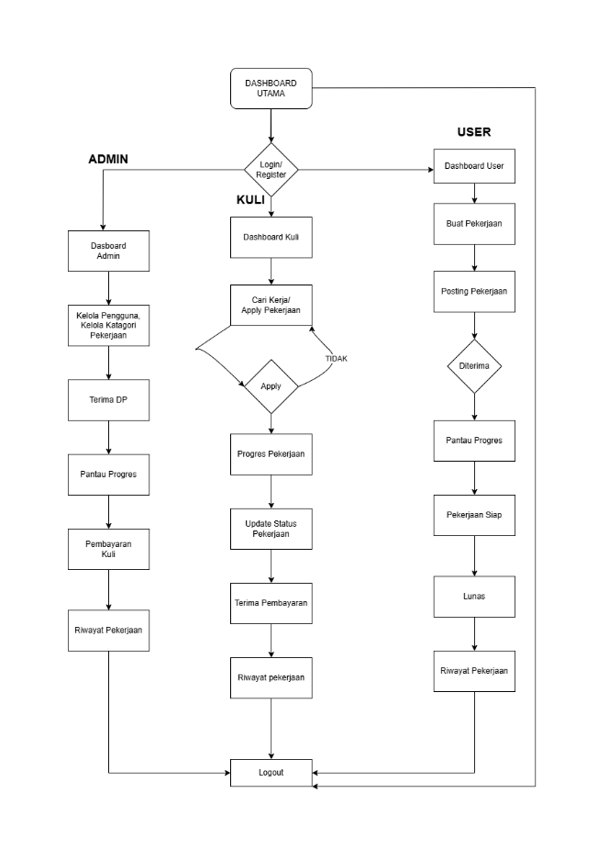

- Activity Diagram
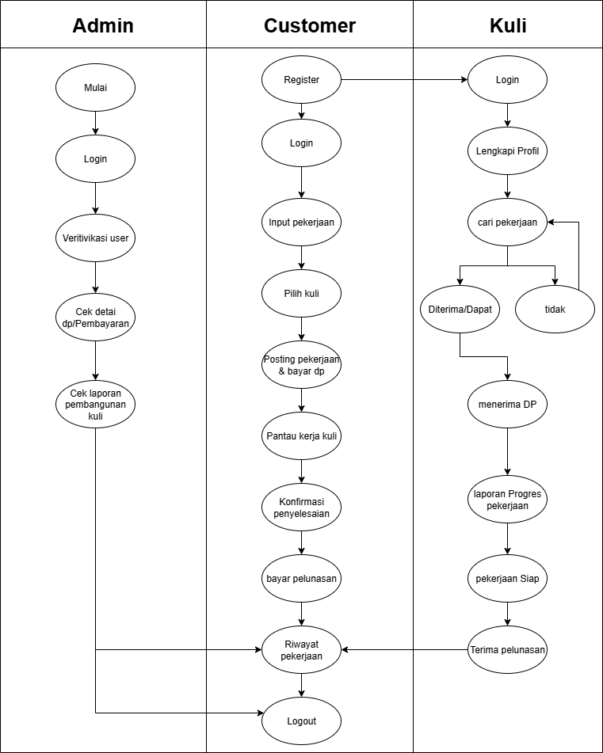
Activity diagram ini dibuat untuk memvisualisasikan alur kerjainteraksi antara berbagai aktor dalam website edukasi, sehingga memberikan pemahaman yang jelas tentang proses menggunakan website. Tujuan: agar tim memahami bagaimana proses berjalan dari awal sampai selesai.

- Arsitektur Sistem (High Level Architecture) Arsitektur ini dirancang untuk memberikan panduan teknis dalam pengembangan sistem, memastikan skalabilitas, keamanan, dan maintainability yang baik.

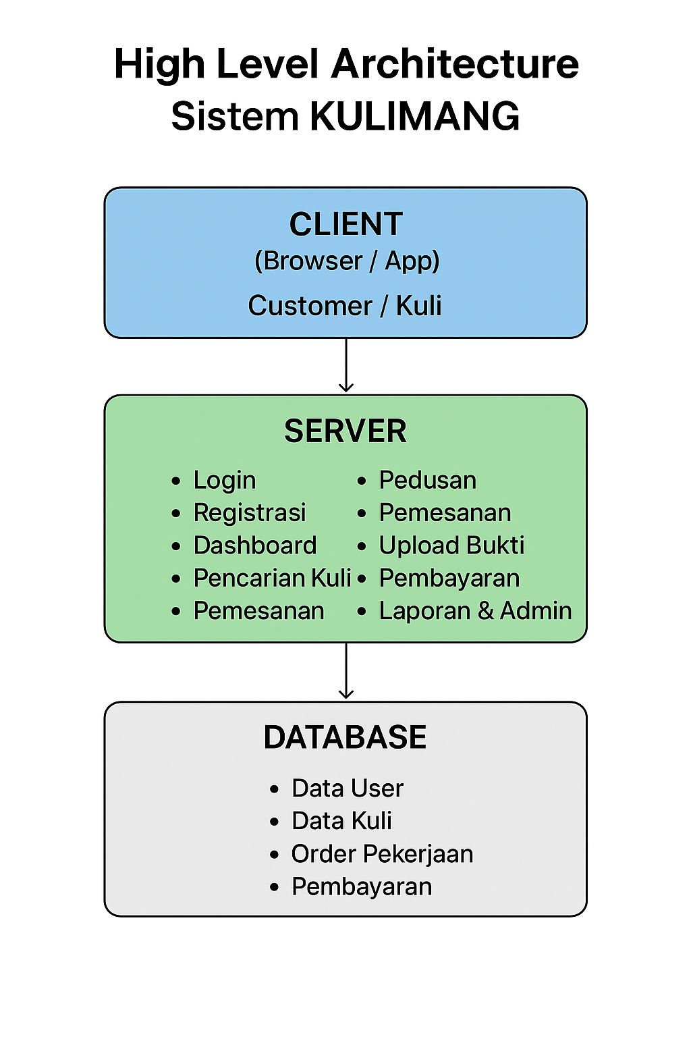

Sprint Execution Log (Sprint 1–Sprint 4)
Sprint 1
- Sprint Goal
Menyelesaikan fitur dasar autentikasi dan akses awal apliasi, Pendaftaran akun,login ke sistem customer,upload perkerjaan,pembayaran,login ke sistem kuli,melihat halaman dashboard,upload perkerjaan,login ke sistem.
- Sprint Backlog (Selected Items)
ID | User Story | Priortitas
US001 | Registrasi Pengguna | Sangat Tinggi
US002 | Login Customer | Sangat Tinggi
US003 | Customer Upload Pekerjaan | Sangat Tinggi
US004 | Customer Membayar DP | Sangat Tinggi
US005 | Login Kuli | Sangat Tinggi
US006 | Daftar Aplikasi Kuli | Sangat Tinggi
US007 | Login Admin | Sangat Tinggi
US008 | Admin Upload Pekerjaan | Sangat Tinggi

- Acceptance Criteria
US001-Registrasi Akun Pengguna
- Input Email das Password dan username
- Password minimal 6 karakter
- Input nomor hp
- Input alamat
- Semua field wajib diisi
- Memilih sebabagi pengguna atau kuli
- Setelah registrasi bisa lansgung login

US002-Login Customer
- Username dan Password dapat dimasukkan dan harus benar
- Jika login berhasil maka akan masuk ke dashboard setiap pengguna
- Jika login gagal akan muncul pesan error

US003-Customer Upload pekerjaan
- Setelah bisa login maka akan masuk ke bagian dashboard
- Customer bisa melihat daftar pekerjaan yang pernah di upload
- Customer mengisi data yang dibutuhkan, memilih pekerjaan yang dibutuhkan
- Semua field wajib diisi, jika tidak maka tidak bisa upload pekerjaan
- Harus membayar dp sesuai dengan besar ukuran pekerjaan yang diinput
US004-pembayaran DP
- DP harus dibayarkan sebelum mengupload pekerjaan
- Bukti DP harus disertakan pada saat ingin upload pekerjaan
- Jika tidak membayar DP maka tidak bisa mengupload pekerjaan
US005-Login Kuli
- Username dan Password dapat dimasukkan dan harus benar
- Jika login berhasil maka akan masuk ke dashboard setiap pengguna
- Jika login gagal akan muncul pesan error
US006-Aplikasi pekerjaan kuli
- Kuli dapat melihat Total pekerjaan yang sedang berjalan, pekerjeaan yang telah selesai dll
- Kuli dapat melamar pekerjaan jikka ada customer yang mengupload pekerjaan
- Jika tidak ada customer yang upload pekerjaan maka tidak ad pekerjaan yang tersedia
- Jika ada pekerjaan yg diupload makan kuli bisa melamar
US006-Aplikasi pekerjaan kuli
- Kuli dapat melihat Total pekerjaan yang sedang berjalan, pekerjeaan yang telah selesai dll
- Kuli dapat melamar pekerjaan jikka ada customer yang mengupload pekerjaan
- Jika tidak ada customer yang upload pekerjaan maka tidak ad pekerjaan yang tersedia
- Jika ada pekerjaan yg diupload makan kuli bisa melamar
US007-Login Admin
- Username dan Password dapat dimasukkan dan harus benar
- Jika login berhasil maka akan masuk ke dashboard setiap pengguna
- Jika login gagal akan muncul pesan error
US008-Admin Upload pekerjaan
- Admin juga bisa upload pekerjaan seperti Customer
- Admin mengisi data yang dibutuhkan, memilih pekerjaan yang dibutuhkan oleh customer
- Pada saat input pekerjaan admin bisa memilih customer yang membutuhkan jasa
- Semua field wajib diisi, jika tidak maka tidak bisa upload pekerjaan
Kami sudah menggunakan Project Management Tools Trello, berikut adalah pdf nya

4. Status Pengerjaan Sprint
- ✔ DONE — Semua user story selesai sesuai acceptance criteria.
5. Sprint Retrospective
What Went Well
- Sistem berjalan dengan lancar.
- Pembagian tugas sesuai timeline.
- UI awal berhasil diintegrasikan dengan backend.
- Bukti Desain & Implementasi (Artifacts)
Registrasi akun pengguna
Login Customer
Customer Upload pekerjaan
Customer membayar DP
Login Kuli
Daftar Aplikasi Kuli
Login Kuli
Admin Upload pekerjaan
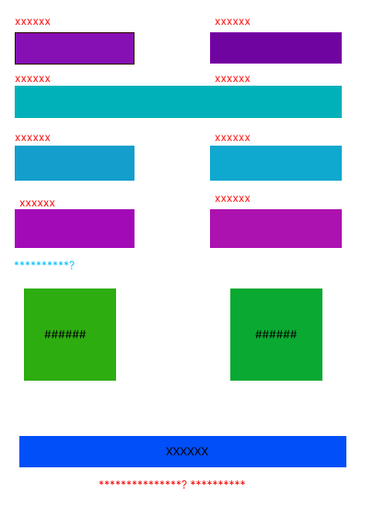

Sprint 2
- Sprint Goal
Mengimplementasikan Fitur Melamar pekerjaan bagi kuli, melihat progres pekerjaan kuli.
- Sprint Backlog(Selected Items)
ID | User Story | Prioritas | Status
US009 | Admin mengelola sistem crud | Sangat Tinggi | ✔ Done
US010 | Daftar pekerjaan customer | Sangat Tinggi | ✔ Done
US011 | Daftar ringkasan progres pekerjaan customer | Sangat Tinggi | ✔ Done
US012 | Daftar semua pekerjaan dan riwayat pekerjaan customer | Sangat Tinggi | ✔ Done
US013 | Detail pekerjaan customer | Sangat Tinggi | ✔ Done
US014 | Kuli melamar pekerjaan | Sangat Tinggi | ✔ Done
US015 | Daftar ringkasan progres pekerjaan Kuli | Tinggi | ✔ Done
US016 | Detail pekerjaan Kuli | Tinggi | ✔ Done

3. Acceptance Criteria
Mengacu pada AC final untuk user story: US009, US0010, US011, US012, US013, US014, US015, US016
Kami sudah menggunakan Project Management Tools Trello, berikut adalah pdf nya
4. Status Pengerjaan Sprint
✔ DONE — Semua fitur selesai dan diuji sesuai acceptance criteria.
5. Sprint Retrospective
What Went Well
- Logika apply pekerjaan bisa berjalan.
- Penyimpanan detail pekerjaan menggunakan Mysql.
Improvement
- UI tampilan hasil kuis masih perlu dibuat lebih menarik.

6. Bukti Implementasi (Artifacts)
Admin mengelola sistem crud :
Daftar pekerjaan customer :
Daftar ringkasan progres pekerjaan customer :
Daftar semua pekerjaan dan riwayat pekerjaan customer :
Detail pekerjaan customer :
Kuli melamar pekerjaan :
Daftar ringkasan progres pekerjaan Kuli :
Detail Pekerjaan Kuli :
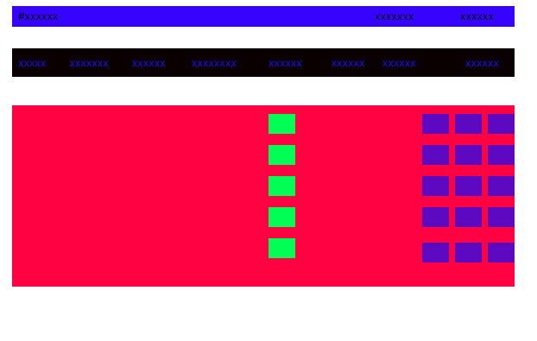

Sprint 3
- Sprint Goal
Mengimplementasikan Fitur Admin seperti Riwaayat pekerjaan,detail pekerjaan dan DP, progres pekerjaan kuli dan menghapus pengguna dan daftar pekerjaan
- Sprint Backlog(Selected Items)
ID | User Story | Prioritas | Status
US017 | Admin menyetujui kuli melamar pekerjaan | Sangat Tinggi | ✔ Done
US018 | Admin mengedit,menghapus dan melihat detail pekerjaan | Sangat Tinggi | ✔ Done
US019 | Admin melihat semua pekerjaan dan riwayat pekerjaan | Sangat Tinggi | ✔ Done
US020 | Admin melihat detail pekerjaan | Sangat Tinggi | ✔ Done
US021 | Admin melihat bukti DP | Tinggi | ✔ Done
US022 | Admin melihat progres pekerjaan kuli | Tinggi | ✔ Done
US023 | Admin membuat dan mengedit kategori pekerjaan | Tinggi | ✔ Done
US024 | Admin menghapus pekerjaan yang terdaftar | Sedang | ✔ Done
US025 | Admin menghapus akun penggun yang terdaftar | Sangat Tinggi | ✔ Done

3. Acceptance Criteria
Mengacu pada AC final untuk user story: US017, US018, US019, US020, US021, US022, US023, US024, US025
Kami sudah menggunakan Project Management Tools Trello, berikut adalah pdf nya
4. Status Pengerjaan Sprint
✔ DONE — Semua fitur selesai dan diuji sesuai acceptance criteria.
5. Sprint Retrospective
What Went Well
- Fitur melihat DP bisa berjalan, progres kuli bisa berjalan seperti mestinya, akun pengguna bisa terhapus
- Penyimpanan detail pekerjaan menggunakan Mysql.
Improvement
- UI tampilan hasil kuli masih perlu dibuat lebih menarik.

6. Bukti Implementasi (Artifacts)
Admin menyetujui kuli melamar pekerjaan
Admin mengedit,menghapus dan melihat detail pekerjaan
Admin melihat semua pekerjaan dan riwayat pekerjaan
Admin melihat detail pekerjaan
Admin melihat bukti DP
Admin melihat progres pekerjaan kuli
Admin membuat dan mengedit kategori pekerjaan
Admin menghapus pekerjaan yang terdaftar
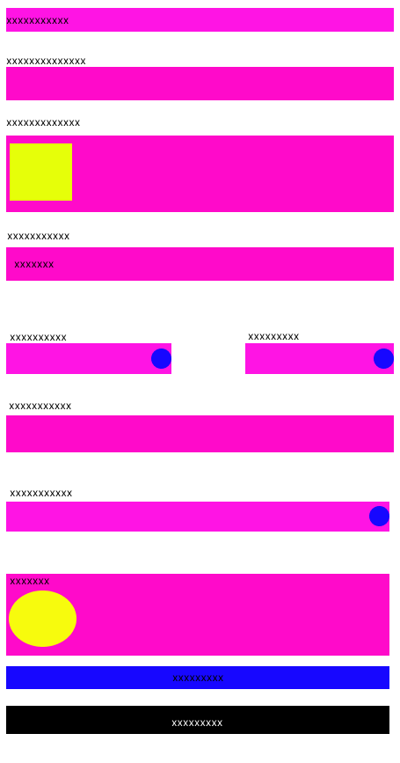
Sprint 4
- Sprint Goal
Mengimplementasikan Fitur Admin seperti Riwaayat pekerjaan,detail pekerjaan dan DP, progres pekerjaan kuli dan menghapus pengguna dan daftar pekerjaan
- Sprint Backlog(Selected Items)
ID | User Story | Prioritas | Status
US026 | Customer melihat informasi penyelesaian kuli | Sangat Tinggi | ✔ Done
US027 | Customer melihat ddetail jumlah pembayaran DP dan pelunasan | Sangat Tinggi | ✔ Done
US028 | Customer mengganti kata sandi | Sangat Tinggi | To DO
US029 | Customer melakukan pelunasan | Sangat Tinggi | To Do
US030 | Kuli melihat semua daftar kerjaan yang dibuat customer | Sangat Tinggi | ✔ Done
US031 | Penyelesaiana pekerjaan kuli | Tinggi | ✔ Done
US032 | Kuli mengganti kata sandi | Sangat Tinggi | To Do
US033 | Kuli menerima gaji | sangatTinggi | To Do
US034 | Customer Logout | Tinggi | ✔ Done
US035 | Kuli Logout | Tinggi | ✔ Done
US036 | Admin Logout | Tinggi | ✔ Done

3. Acceptance Criteria
Mengacu pada AC final untuk user story: US017, US018, US019, US020, US021, US022, US023, US024, US025
Kami sudah menggunakan Project Management Tools Trello, berikut adalah pdf nya

4. Status Pengerjaan Sprint
✔ DONE — Semua fitur selesai dan diuji sesuai acceptance criteria.
5. Sprint Retrospective
What Went Well
- Customer bisa melihat informasi penyelesaian kuli dan melihat detail DP dan pelunasan
- Kuli dapat menyelesaikan pekerjaan dan melihat daftar pekerjaan dari customer
- Penyimpanan detail pekerjaan menggunakan Mysql.

Improvement
- Customer tidak bisa mengganti kata sandi
- Belum ada fitur pelunasan hanya dp
- Kuli tidak bisa mengganti kata sandi
- Belum ada fitur untuk pembayaran kuli

6. Bukti Implementasi (Artifacts)
Admin menyetujui kuli melamar pekerjaan
Admin mengedit,menghapus dan melihat detail pekerjaan
Admin melihat semua pekerjaan dan riwayat pekerjaan
Admin melihat detail pekerjaan
Admin melihat bukti DP
Admin melihat progres pekerjaan kuli
Admin membuat dan mengedit kategori pekerjaan
Admin menghapus pekerjaan yang terdaftar
